哈尔滨工业大学

<<数据库系统>>
实验报告二

(2023年度秋季学期)

姓名： | 左镕畅
学号： | 2021110788
学院： | 计算学部
教师： | 程思瑶

实验二

实验目的
在熟练掌握MySQL基本命令、SQL语言以及用C语言编写MySQL操作程序的基础上，学习简单数据库系统的设计方法，包括数据库概要设计、逻辑设计。

实验环境
Windows10操作系统、MySQL关系数据库管理系统，Python编程语言

三、实验过程及结果
1 ER图及关系
1.1 ER图
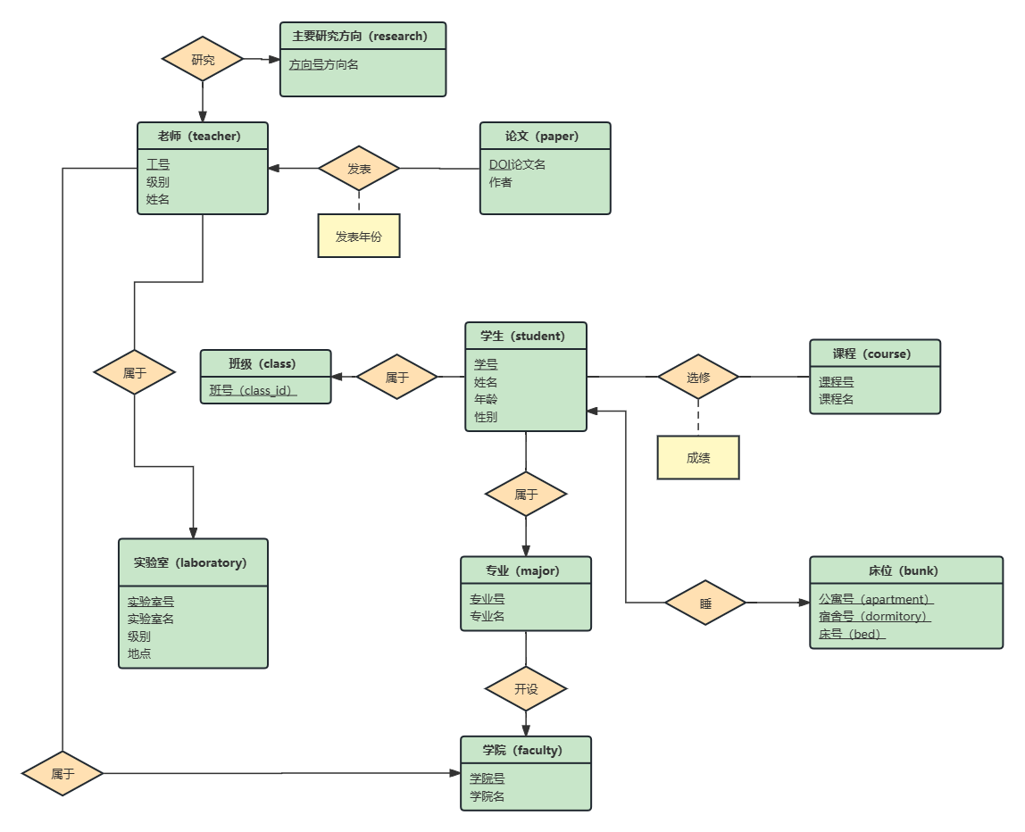
一共有主要研究方向、老师、论文、实验室、学生、班级、专业、学院、课程、床位10个实体集，以及成绩联系集。
其中老师和主要研究方向、学生和床位是一对一关系，老师和论文、老师和实验室、老师和学院、学生和班级、学生和专业、专业和学院是一对多关系，课程和学生是多对多关系，共有9个联系
1.2 关系模式
关系模式如下，其中下划线表示主码，红色字体表示外码，加粗字体表示非空，学生和课程为多对多关系，转化为逻辑数据库时添加了成绩联系集。对于一对一和一对多的关系，使用直接在n的关系表中添加1的主码的形式表示。
research(research_id, name)
teacher(teacher_id, rank, name, research_id, laboratory_id, faculty_id)
paper(doi, title, author_id, year)
student(student_id, name, age, gender, class_id, major_id)
class(class_id)
course(course_id, name)
grade(student_id, course_id, grade)
bunk(apartment, dormitory, bed, student_id)
major(major_id, name, faculty_id)
faculty(faculty_id, name)
laboratory(laboratory_id, name, rank, location)
1.3 关系完整性约束
主键约束见关系模式中划线部分。
外键约束见关系模式中红体部分。
空值约束见关系模式中加粗部分。
2 视图及索引
2.1 视图
为教师姓名、发表论文创建视图，代码及结果如下
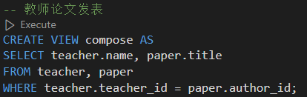
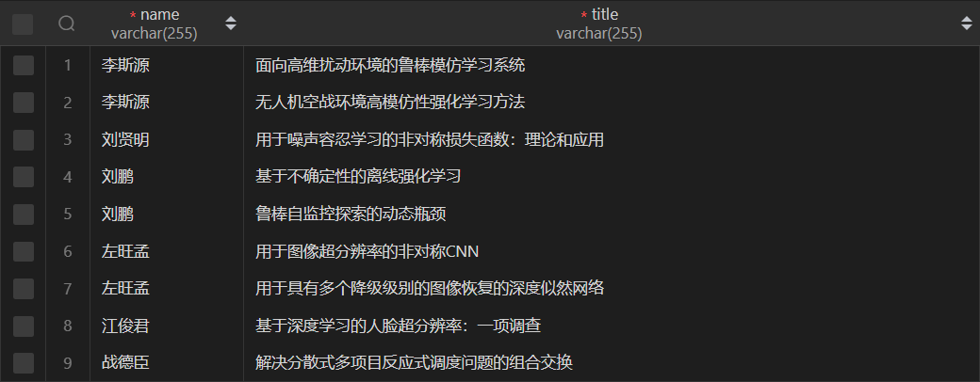
2.2 索引
为学生姓名创建索引（学生表的主键为学号），代码及结果如下
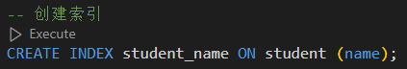
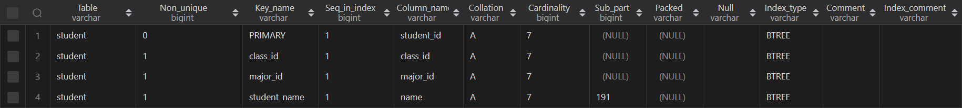
3 运行界面
3.1 主界面
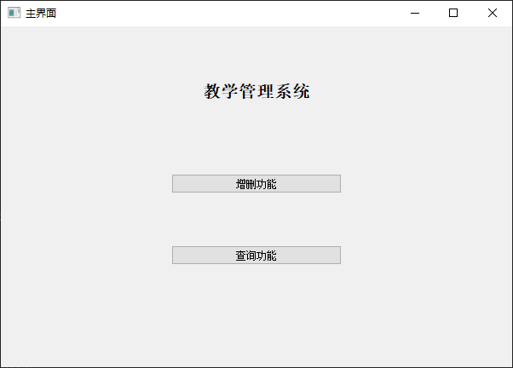
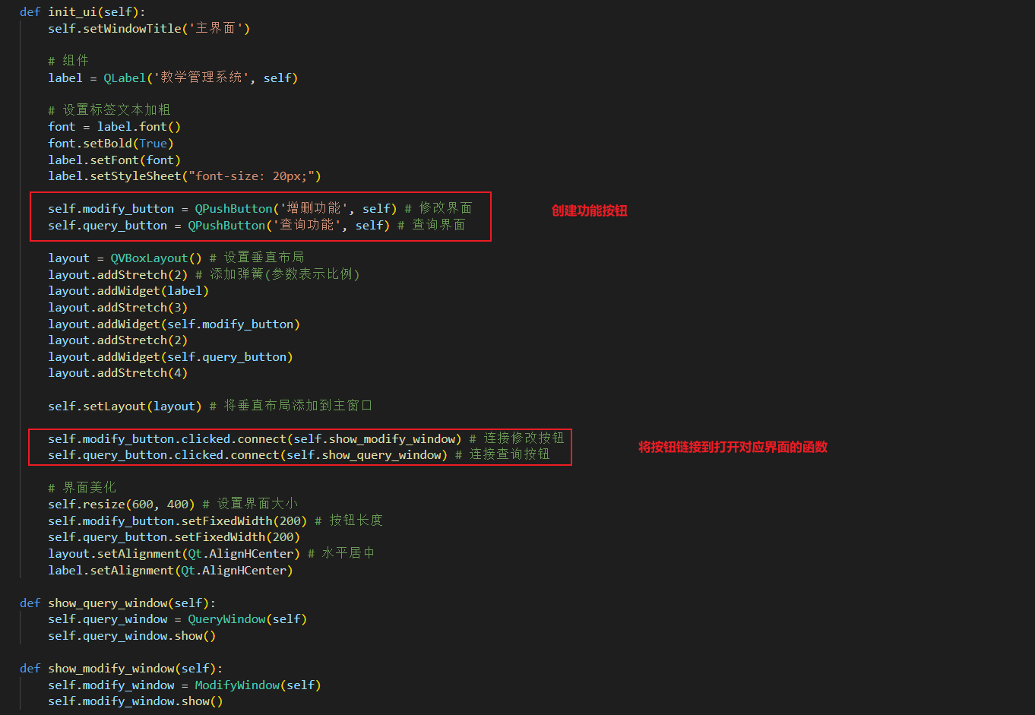
3.2 增删界面
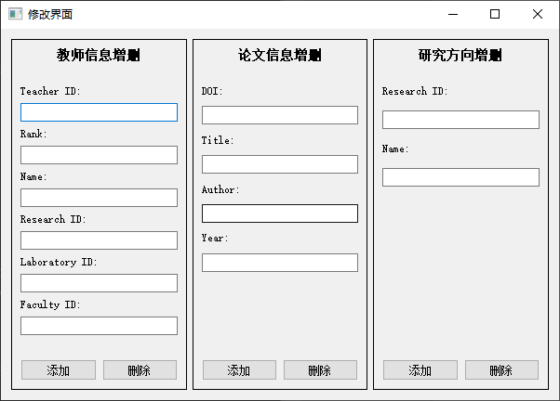
当添加重复值时，例如添加重复的主键（teacher id）时会报错，如下
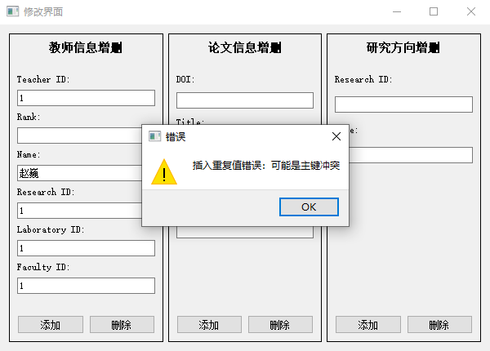
当添加空值（name）时，会报错，如下
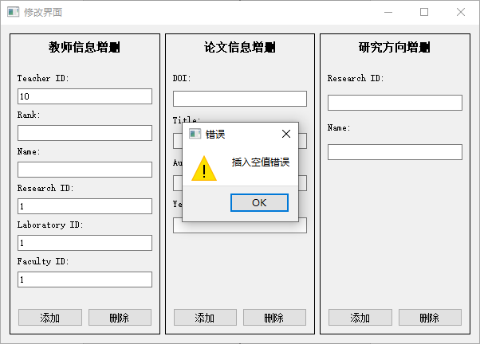
当添加不存在的外码时会报错，例如research id为research表的主码，而research表不存在research id = 10，结果如下
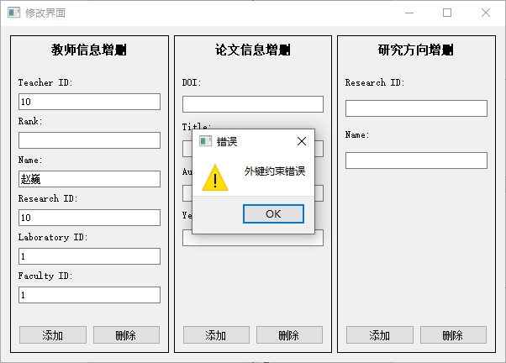
成功的结果如下
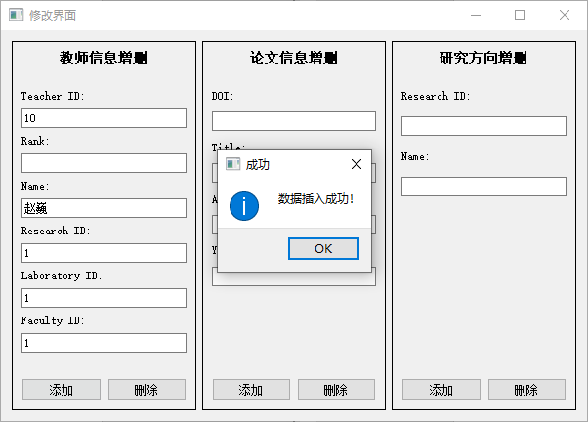
以下为添加功能实现代码
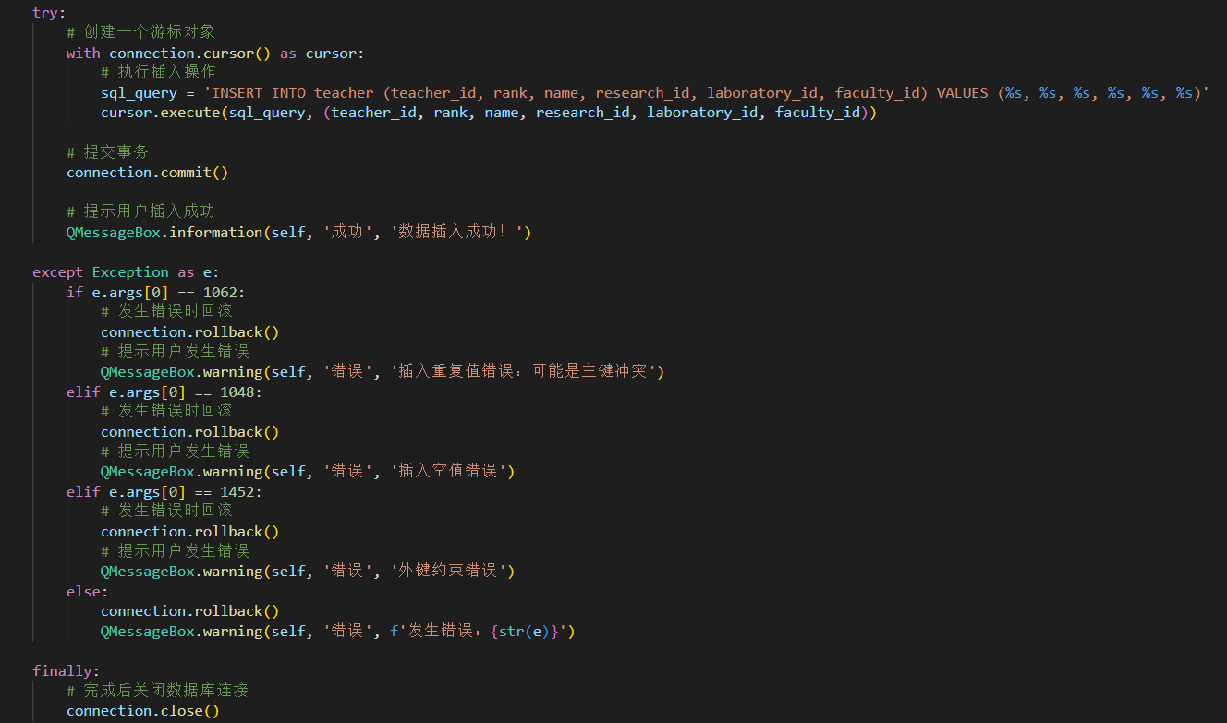
删除不存在的记录时会报错，如下
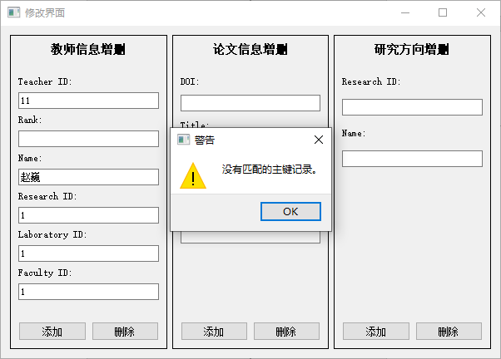
删除的记录包含其它表的外码时，会报错，例如teacher.research_id为外码，对应research_id，teacher中存在teacher.research_id=1的记录时如果删除research.research_id=1的记录就会报错，如下
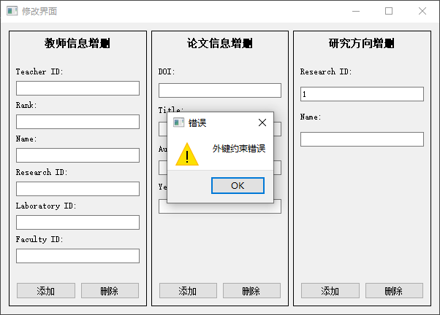
删除成功如下
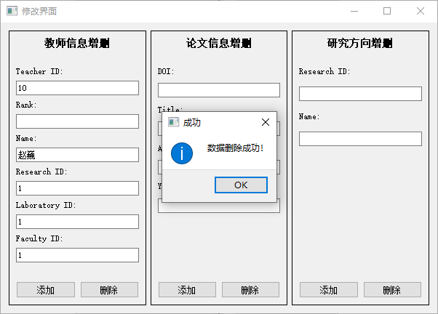
以下为删除功能实现代码
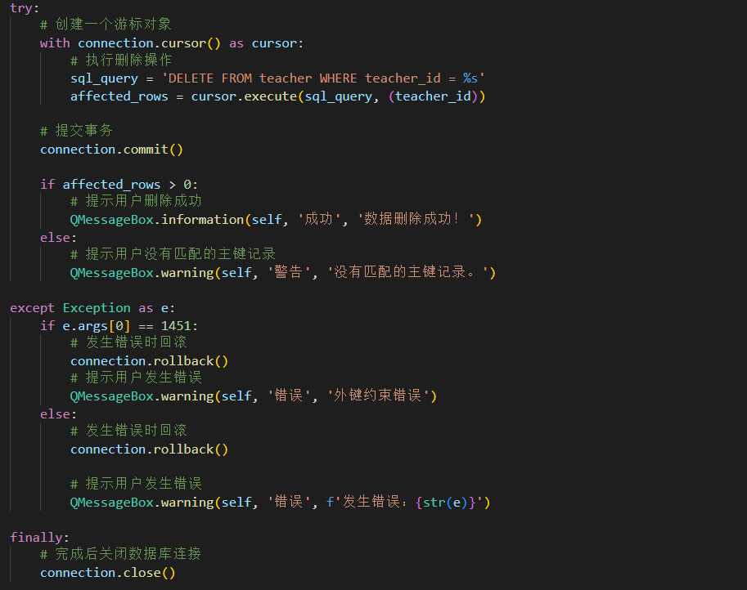
与此同时，我还创建了触发器，开启触发器时，当删除teacher表中老师的记录时，如果其研究方向不再有老师做，则会同时删除research表中的对应研究，触发器创建代码如下
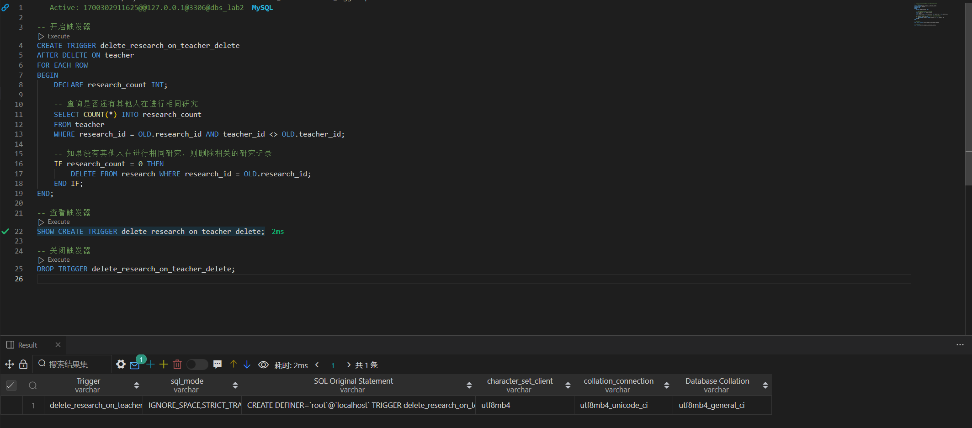
3.3 查询界面
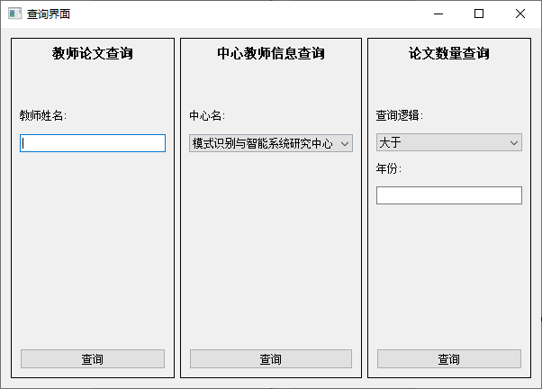
“教师论文查询”中，输入教师姓名，通过连接查询（连接teacher和paper）查询该教师曾发表的论文，当查询失败时（教师姓名不存在或教师未发表论文）如下
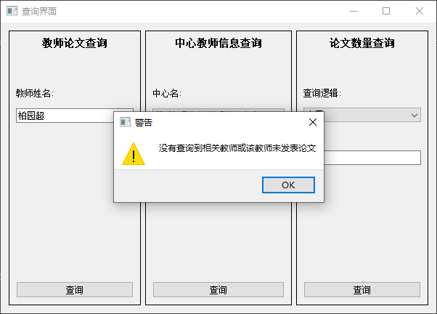
当未输入姓名时也会警告
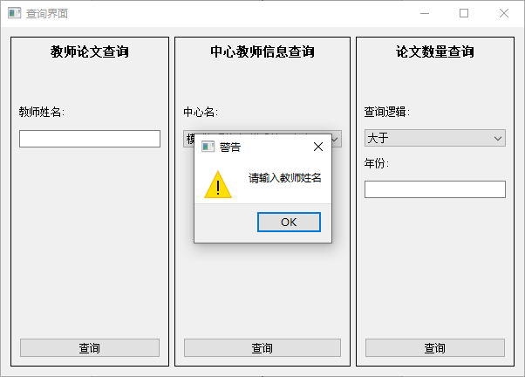
正确查询结果如下
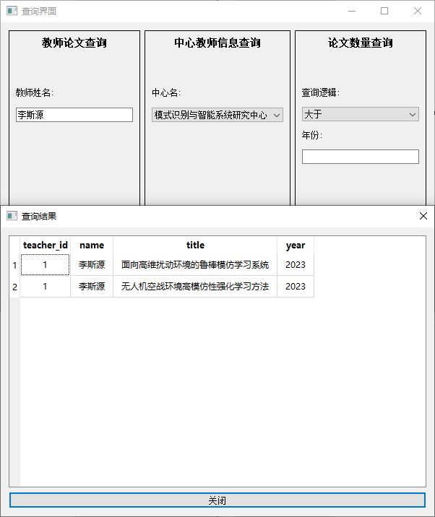
关键代码如下
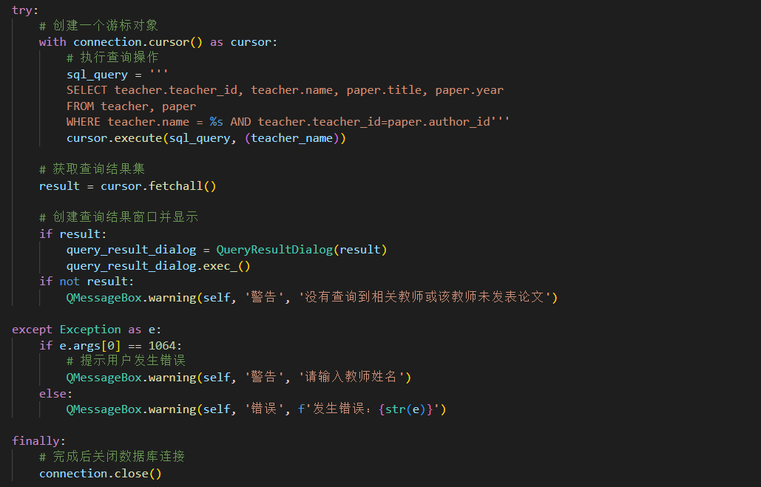
“中心教师信息查询”中，提供中心名称，可以通过嵌套查询（内嵌套为teacher和laboratory，结果为该中心的所有老师的id，外嵌套为paper，即老师的论文信息）查询到该中心老师发表的所有论文信息，查询结果如下
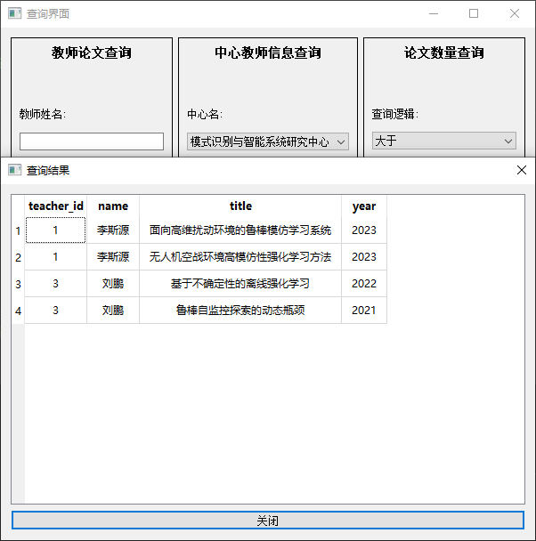
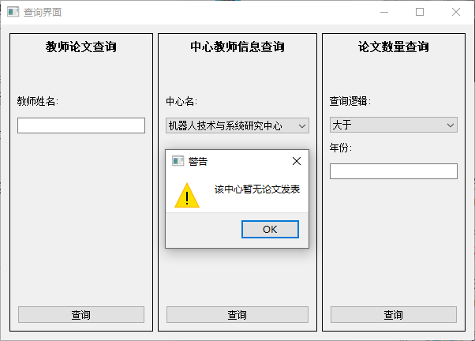
关键代码如下
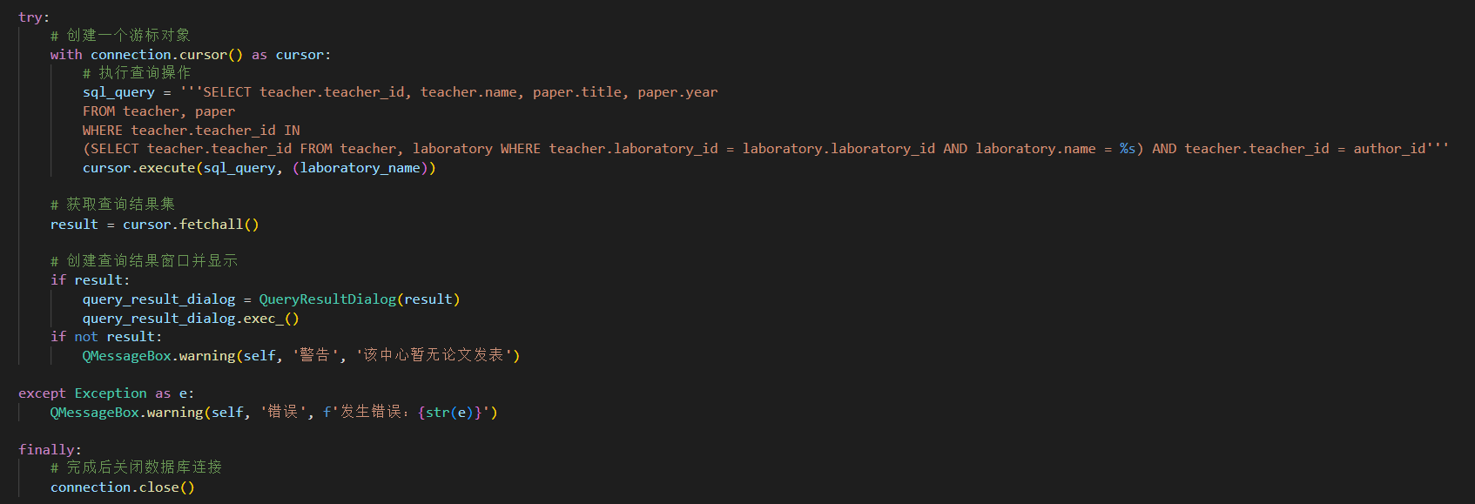
“论文数量查询”中，提供相应的查询逻辑和年份，可以得到对应年份区间的论文数量
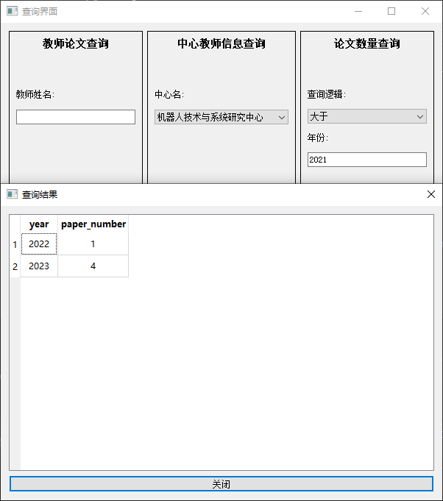
当没有查询到对应年份的论文时会给出提示
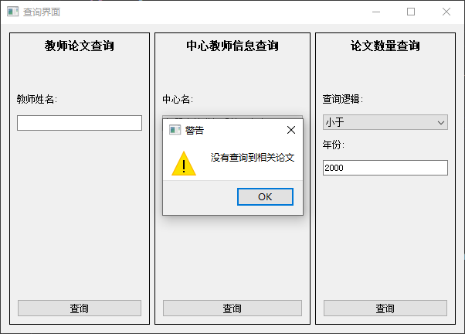
未输入年份时也会警告
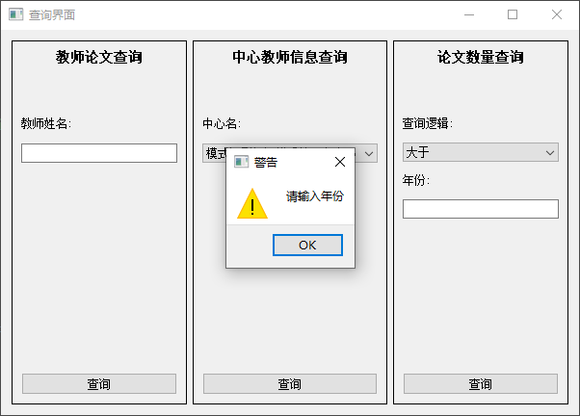

四、实验心得
1. 本次实验之前，我并没有接触过Qt5，通过查阅资料和观看教程，慢慢的也能编写出界面友好的GUI
2. 编写触发器时，经常会报“外键约束”的错误，检查代码发现是触发器的逻辑写错了，原触发器是在删除teacher项之前触发，触发的操作为删除research项，而此时teacher待删除的项还没删除，其中包含与research项相关联的外码，如果先删除research项则会发生“外键约束”的错误，正确做法是在删除teacher项之后触发

